**INFORME DE RENDICIÓN DE CUENTAS**

**2009**

**INDICE**

**Pag.**

1. **Mensaje Institucional 2**

**2. Introducción 3**

**3. Marco normativo 4**

**4. Avance en el logro de las metas institucionales por proceso estratégico 5**

**- Proceso académico 5**

**- Proceso de Vinculación 11**

**- Proceso de Planeación 12**

**- Proceso de Calidad 14**

**- Proceso de Administración de los recursos 16**

**5. Captación y ejercicio de los recursos 19**

**6. Estructura académico-administrativa del plantel 21**

**7. Infraestructura del plantel 21**

**8. Principales logros y reconocimientos institucionales 25**

**9. Retos y desafíos 25**

**10. Conclusiones 27**

**INFORME DE RENDICIÓN DE CUENTAS**

**2009**

**1 Mensaje Institucional**

El contenido de este documento muestra el resultado de la continua labor que se ha llevado a cabo en el Instituto Tecnológico de Comitancillo y que representa el esfuerzo y la satisfacción de ofrecer un servicio educativo en educación superior tecnológica, sustentado en nuestro Programa de Trabajo Anual y respaldado también por nuestro Programa Operativo Anual que nos indica la manera de distribuir los gastos de acuerdo con nuestros ingresos, esto, desde luego, ha sido un trabajo conjunto de todos y cada uno de los trabajadores de nuestra institución, que merecen un firme reconocimiento. Asimismo, este documento también nos permite reflexionar en los años venideros y nos muestra que la educación superior tecnológica no es más que una labor conjunta de toda la sociedad para lograr la grandeza y “La paz social” de la humanidad.

Esto nos ha permitido visualizar con realismo todos y cada uno de los programas federales y estatales que se emiten en cuanto a educación se refiere, pero también nos ha permitido llevar a la práctica todas las normas y reglas que emite la Secretaría de Educación Pública y que a través de nuestra Dirección General de Educación Superior Tecnológica nos hacen llegar para poder conformar una institución digna de ofrecer servicios con calidad, comprometidos siempre en formar profesionistas capaces y competitivos que respondan al reclamo de dar solución a los problemas de una sociedad nacional e internacional de acuerdo con la modernidad de los tiempos.

Estas tareas realizadas están marcadas firmemente en las metas contempladas en nuestro Programa Institucional de Innovación y desarrollo 2007-2012, lo que permite año con año, dar continuidad a nuestra labor cotidiana para ofrecer un mejor servicio educativo y lograr con esto ser una institución de alto desempeño que contemple programas de posgrado, espacio común y desde luego la acreditación de los programas de estudio y la certificación de nuestros alumnos.

El Instituto Tecnológico de Comitancillo conocedor de su misión y visión, está y estará siempre comprometido con su labor hasta lograr, con el apoyo decidido de las autoridades y de la sociedad, ser una institución que engrandezca a nuestro Sistema de Educación Superior Tecnológica y sea un sistema de educación abierto y flexible.

**Ing. Javier Sánchez García**

**Director**

**2. Introducción**

El Informe de Rendición de Cuentas es un instrumento propicio para dar a conocer a la sociedad el ejercicio de las funciones que se tienen encomendadas y de las gestiones realizadas por el servidor público, además de informar sobre el rumbo y desarrollo de la institución pública en la cual se administra.

El Instituto Tecnológico de Comitancillo difunde este Informe de Rendición de Cuentas basado en cinco procesos: académico, vinculación, planeación, calidad y el de administración de los recursos.

Los resultados que aquí presentamos tanto las metas logradas como los avances sustanciales en las áreas que se atienden, nos permiten conocer el escenario y el énfasis que debemos poner en nuestra actuación para poder lograr las metas y objetivos que nos hemos propuesto.

Conocemos el rumbo. La tarea que nos ocupa está definida en nuestro Programa Institucional de Innovación y Desarrollo 2007-2012 en congruencia con el Programa Institucional de Innovación y Desarrollo 2007-2012 de nuestra Dirección General y con los temas centrales del Programa Sectorial de Educación 2007-2012: *elevar la calidad de la educación, ampliar las oportunidades educativas, impulsar el desarrollo y utilización de las tecnologías de la información y comunicación, ofrecer una educación integral, ofrecer servicios educativos de calidad y fortalecer la gestión institucional.*

Es importante reconocer que muchos de los esfuerzos aquí presentados conciernen a todo un equipo de trabajo, personal comprometido y responsable que esta administración le ha tocado coordinar.

Al final de este informe, expondremos los retos que representan compromisos, así como las expectativas que tiene nuestra Institución en el cumplimiento de las metas y objetivos para alcanzar su visión.

A buen trecho del camino recorrido de nuestra gestión, nos permitiremos hacer un recuento de los avances en relación a nuestro compromiso como Institución en beneficio de nuestro país, no sin antes reconocer que aún nos encontramos ante grandes retos que superar.

**3. Marco normativo**

El compromiso de rendir cuentas a la sociedad, se cumple con el **Informe de Rendición de Cuentas** conforme lo establece la **Ley de Responsabilidades Administrativos de los Servidores Públicos.**

“Todo servidor público tendrá la obligación de Rendir Cuentas sobre el ejercicio de las funciones que tenga conferidas y coadyuvar en la rendición de cuentas de la gestión pública federal, proporcionando la documentación e información que le sea requerida en los términos que establezcan las disposiciones legales correspondientes”

(Artículo 8 IV) (DOF 30-JUN-06)

**4. Avance en el logro de las metas institucionales por proceso estratégico**

**4.1 Proceso académico**

***4.1.1 Integrar las carpetas de auto evaluación de un programa acreditable.***

Se conformó el Comité de Acreditación del Programa de Agronomía y se dio inicio con el proceso de integración de las carpetas. Alcanzando con esto un 25% de la meta propuesta.

***4.1.2 Lograr que el 60% de los profesores de tiempo completo cuenten con estudios de posgrado.***

Se cuenta con el 50% de profesores de tiempo completo con posgrado. Además de un profesor de tiempo completo en proceso de obtención de grado doctoral.

***4.1.3 Alcanzar una eficiencia terminal (índice de egreso) del 64% en los programas educativos de licenciatura***

Se obtuvo un 60% de eficiencia terminal, ya que, de los 347 alumnos que ingresaron en el año 2004, egresaron en este año 208, distribuidos en cada carrera como lo muestra el siguiente cuadro.

**GENERACION 2004-2009**

|  |  |  |  |
| --- | --- | --- | --- |
| **Carrera** | **Alumnos** | | **%** |
| **Ingreso 2004** | **Egreso 2009** |
| **Ing. en Agronomía** | 76 | 41 | 54 |
| **Lic. en Administración** | 136 | 98 | 72 |
| **Lic. En Informática** | 135 | 69 | 51 |
| **Total** | **347** | **208** | **60** |

***Actividades académicas que se realizan con el propósito de reducir la deserción de los alumnos e incrementar el porcentaje de eficiencia de egreso.***

1. ***Curso propedéutico:***

Con el propósito de incrementar los índices de eficiencia terminal (índice de egreso), el instituto implementa año con año un curso propedéutico dirigido a los alumnos de nuevo ingreso, a fin de fortalecer sus habilidades en la lectura y redacción y en las ciencias básicas.

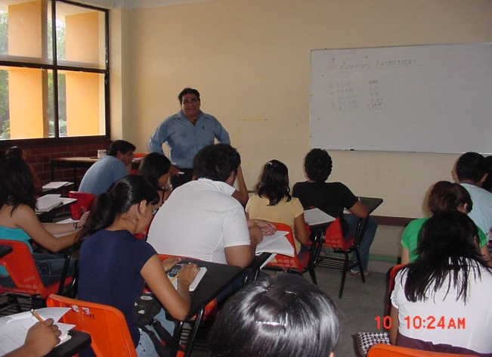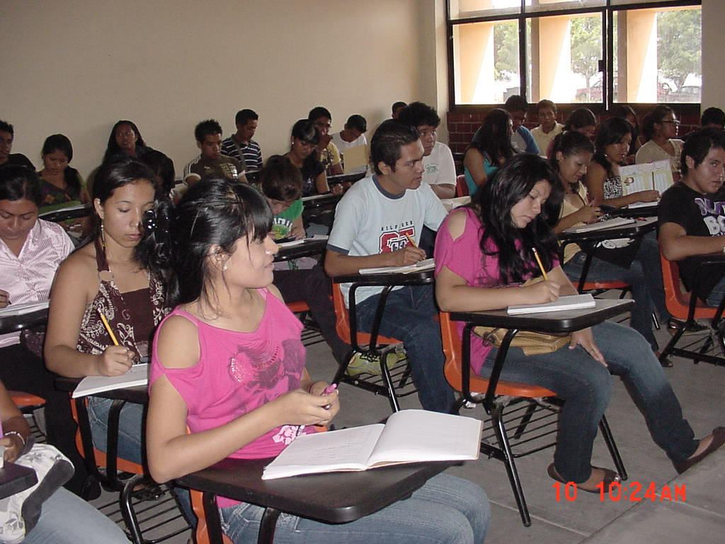

Curso propedéutico.

1. ***Curso de inducción:***

Se impartió un curso de inducción a los alumnos de nuevo ingreso en el que se hizo la presentación formal del cuerpo directivo del instituto, y se dio a conocer de manera pormenorizada entre otros puntos: los servicios que se ofrecen (centro de información, centro de cómputo, internet, transporte), la normatividad en cuanto a inscripciones, altas y bajas de materias y matrícula, administración de la retícula de asignaturas, becas, viajes de prácticas, servicio social, residencia profesional, opciones de titulación y el Sistema de Gestión de la Calidad, Etc.

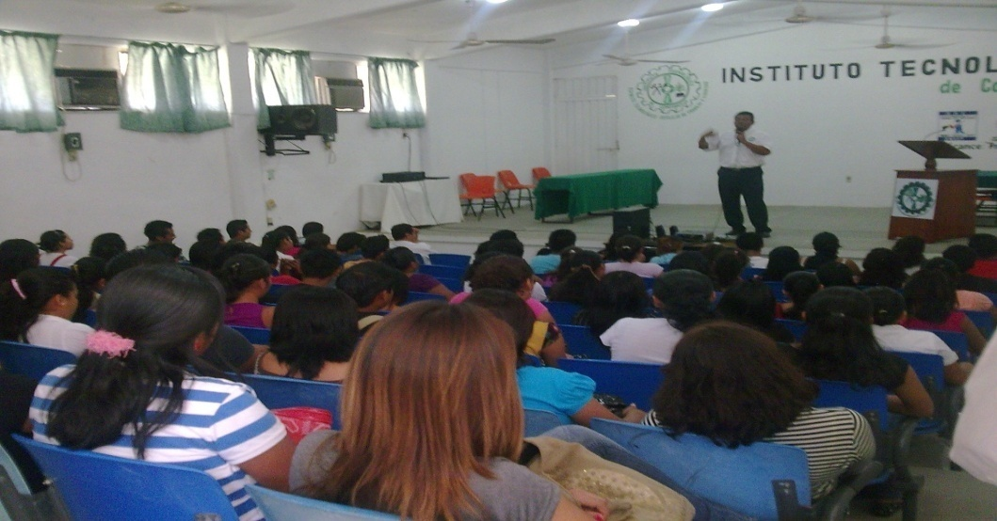

*Curso de inducción. Sala audiovisual del I.T.C.*

1. ***Prácticas de laboratorio y talleres:***

Se atendieron solicitudes de prácticas de laboratorio y talleres, para coadyuvar a la articulación de la teoría con la práctica de los estudiantes y aprovechar al máximo el equipamiento disponible en el instituto.

|  |  |
| --- | --- |
| **Carrera** | **Horas Práctica atendidas** |
| **Ing. en Agronomía** | 303 |
| **Ing. en Industrias Alimentarias.** | 138 |
| **Lic. en Administración** | 329 |
| **Lic. en Informática** | 150 |
| **Total horas** | **920** |

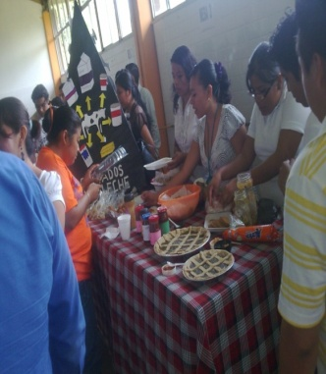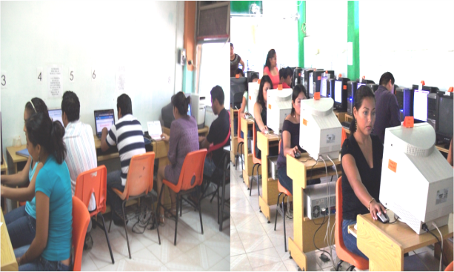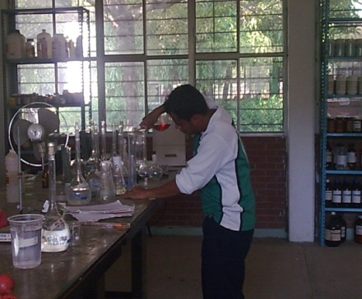

*Taller Industrias Alim. Centro de Cómputo Laboratorio de Química*

Se incorporaron 378 alumnos con su proyecto de Residencia Profesional en el sector productivo de la región, para coadyuvar a su formación profesional y facilitar su tránsito al mercado laboral.

|  |  |
| --- | --- |
| **Carrera** | **Alumnos** |
| **Ing. en Agronomía** | 92 |
| **Lic. en Administración** | 178 |
| **Lic. En Informática** | 93 |
| **Ing. En Industrias alimentarias** | 15 |
| **Total** | **378** |

***4.1.4 Incrementar del 0% al 10% los profesores de tiempo completo con reconocimiento del perfil deseable.***

Se iniciaron los trabajos de diagnóstico que permitieron proponer profesores de tiempo completo al programa de Perfil Deseable.

***4.1.5 Incrementar del 80% al 90% de profesores que participan en eventos de formación docente y profesional***

57 profesores asistieron en los diferentes cursos de formación docente que se impartieron en este año, lo cual representa el 93% de la plantilla de docentes del instituto. Esta meta fue alcanzada.

|  |  |
| --- | --- |
| **Curso** | **Horas** |
| **Docencia centrada en el aprendizaje (DOCA 5)** | 30 |
| **Aplicaciones con MATLAB** | 30 |
| **Formación docente basada en competencias** | 30 |
| **Electrónica básica** | 30 |
| **Introducción a la Ingeniería en Gestión Empresarial** | 30 |
| **Inglés básico módulo I, II y III** | 30 |
| **Estrategias para la enseñanza y el aprendizaje (DOCA 3)** | 30 |
| **Curso de inducción para alumnos de nuevo ingreso** | 30 |
| **Curso de inducción al proceso de acreditación de la carrera de agronomía** | 30 |

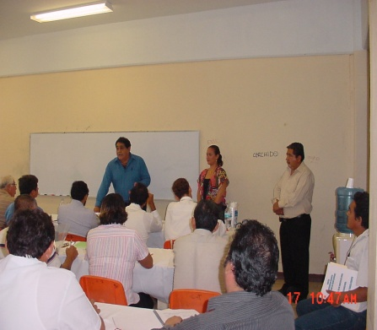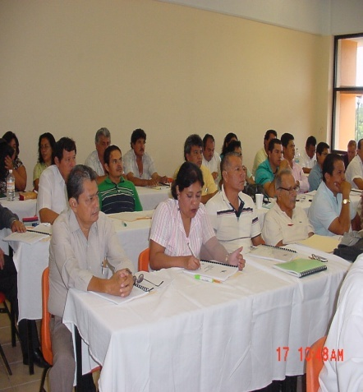

*Profesores del instituto en cursos de formación docente y profesional*

***4.1.6 Crear un cuerpo académico, para fortalecer la investigación y mejorar la calidad de los programas educativos.***

Se sigue promoviendo la participación de los docentes

***4.1.7 Lograr que el 2 % de los profesores participen en redes de investigación.***

Se está promoviendo el desarrollo de estudios de posgrado.

***4.1.8 Incrementar de 1547 a 1600 estudiantes la matrícula de Licenciatura.***

En este año, el instituto reorientó su oferta educativa dando apertura a dos nuevas carreras enfocadas al desarrollo de competencias. Se logró el 94% de esta meta, ya que la matrícula general registrada se muestra a continuación:

Alumnos inscritos

|  |  |  |  |
| --- | --- | --- | --- |
| **Carrera** | **Nuevo ingreso** | **Reingreso** | **Total** |
| **Ing. en Agronomía** | 61 | 179 | 240 |
| **Ing. en Agronomía (Sistema no escolarizado)** | 28 | 63 | 91 |
| **Ing. en Ind. Alimentarias** | 16 | 87 | 103 |
| **Ing. en Gestión Empresarial (Nueva creación)** | 165 | -o- | 165 |
| **Ing. en Informática (Nueva creación)** | 70 | -o- | 70 |
| **Lic. en Administración (En liquidación)** | -o- | 481 | 481 |
| **Lic. en Informática (En liquidación)** | -o- | 358 | 358 |
| **Total** | **340** | **1, 168** | **1,508** |

***4.1.9 Incrementar de 74 a 100 la matrícula en programas no presenciales***

De las cifras citadas en la meta anterior se consideran, 91 alumnos de la carrera de Ingeniería en Agronomía que cursan la carrera en el sistema no escolarizado, esta matrícula, representa un 91% de la meta programada.

|  |  |  |  |
| --- | --- | --- | --- |
| **Carrera** | **Nuevo ingreso** | **Reingreso** | **Total** |
| **Ingeniería en Agronomía Sistema Abierto** | **28** | **63** | **91** |

***4.1.10 Realizar un estudio de factibilidad para la creación de un programa de posgrado.***

Se integró la información necesaria que permitirá elaborar una propuesta de programa de posgrado de acuerdo al contexto regional.

***4.1.11 Lograr que el 25% de los programas educativos de licenciatura estén orientados al desarrollo de competencias profesionales.***

Se cuenta con todos los programas educativos orientados al desarrollo de competencias.

***4.1.12 Incrementar del 6 al 10% los estudiantes que participan en eventos de creatividad, emprendedores y ciencias básicas***

|  |  |  |  |
| --- | --- | --- | --- |
| **Fase** | **Ciencias Básicas** | **Emprendedores** | **Total** |
| **Local** | **0** | **100** | **100** |
| **Total** | **0** | **100** | **100** |

Los alumnos del área de ciencias económico-administrativas participaron en un concurso con sus micro-empresas. Este evento se llevó a cabo en el Parque Central de la Cd. de Juchitán, Oax. Logrando la participación de 24 proyectos con la intervención de 100 alumnos (emprendedores).

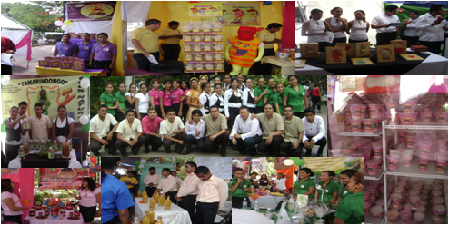

*Alumnos concursando con su micro empresa.*

***4.1.13 Lograr que el 1% de los estudiantes desarrollen competencias en una segunda lengua***

Se continúa con el diplomado para el aprendizaje del idioma inglés.

***4.1.14 Elaborar un proyecto académico que permita cumplir con los requisitos de ingreso que exige el Sistema Nacional de Investigadores (S.N.I.)***

Se promovió entre los docentes la realización de estudios de posgrado, elaboración y ejecución de proyectos de investigación, así como la publicación de sus resultados.

**4.2 Proceso de Vinculación**

***4.2.1 Lograr que los alumnos que realicen su servicio social, el 40% de estos estén dirigidos a programas de interés público y desarrollo comunitario.***

158 alumnos realizaron su servicio social en programas de desarrollo comunitario.

|  |  |
| --- | --- |
| **Carrera** | **Alumnos** |
| **Ing. en Agronomía** | 26 |
| **Ing. en Industrias Alimentarias** | 6 |
| **Lic. en Administración** | 70 |
| **Lic. En Informática** | 56 |
| **Total** | **158** |

Se firmó un convenio de colaboración con la autoridad municipal de la Cd. de Juchitán, Oax. y la asociación “Reverdeciendo”, A.C. a fin de que nuestros alumnos a través del servicio social atiendan el proyecto de reforestación para la ciudad antes mencionada.

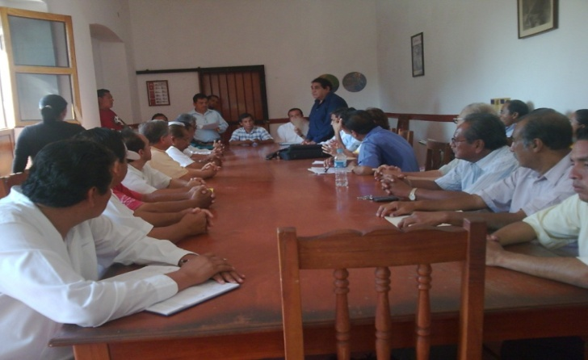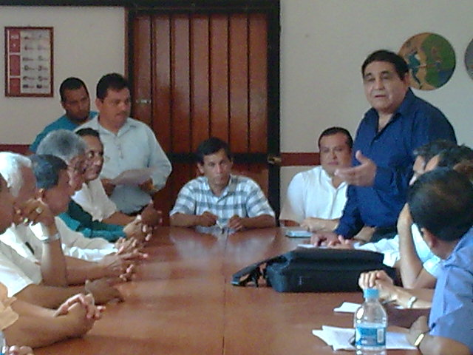

*Firma de convenio. Palacio Municipal. Cd. de Juchitán, Oax.*

***4.2.2 Seguimiento de operación, programación de actividades y evaluación del desarrollo del Consejo de Vinculación para asegurar que la oferta de los servicios educativos sea pertinente con el desarrollo regional y nacional.***

Se han realizado reuniones con el consejo para definir la programación de actividades.

***4.2.3 Asegurar el seguimiento al 20% de egresados, a través de la puesta en marcha de un sistema que permita conocer su inserción y desempeño laboral, así como información para actualizar los planes de estudio.***

El instituto reconoce a la fecha 1,741 egresados. Se ha establecido contacto formal con 357 de estos profesionistas lo cual representa el logro de esta meta.

|  |  |
| --- | --- |
| **Carrera** | **Egresados contactados** |
| **Ing. en Agronomía** | 197 |
| **Ing. en Administración.** | 130 |
| **Lic. en Informática** | 30 |
| **TOTAL** | **357** |

***4.2.4 Incubar una empresa para impulsar al desarrollo económico de la región a través de la generación de fuentes de empleo.***

Se elaboró un proyecto productivo y se está gestionando convenir con una incubadora que cuente con la metodología correspondiente y que pertenezca a una institución del S.N.I.T., para que a través de ella se pueda incubar una empresa en el instituto.

**4.3 Proceso de Planeación**

***4.3.1 Lograr para el 2009 dos computadoras conectadas a internet en el Centro de Información.***

Meta alcanzada.

***4.3.2 Incrementar la infraestructura en cómputo para lograr un indicador de 15 estudiantes por computadora.***

Meta alcanzada.

***4.3.3 Incrementar el 11% las aulas equipadas con las Tecnologías de la Información y la Comunicación (TIC’s).***

Se cuenta con un aula equipada con esta tecnología.

***4.3.4 Lograr que se tengan 12 computadoras conectadas en internet II.***

El sistema de internet II se encuentra en proceso de prueba..

**4.3.5 Lograr que el 45% de los estudiantes participen en actividades culturales, cívicas, deportivas y recreativas.**

Acreditaron sus actividades culturales, deportivas y cívicas participando en actividades dentro y fuera del plantel y la comunidad 501 alumnos.

|  |  |
| --- | --- |
| **Actividad** | **Participantes** |
| **Danza** | 98 |
| **Artes Plásticas** | 80 |
| **Música** | 80 |
| **Banda de Guerra** | 35 |
| **Ajedrez** | 16 |
| **Voleibol** | 89 |
| **Béisbol** | 18 |
| **Básquetbol** | 30 |
| **Fútbol** | 55 |
| **Total** | **501** |

El porcentaje alcanzado en esta meta fue del 92%

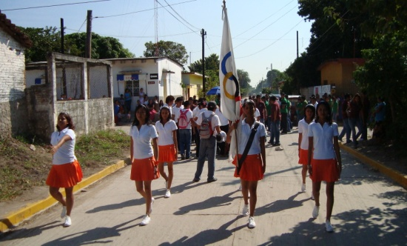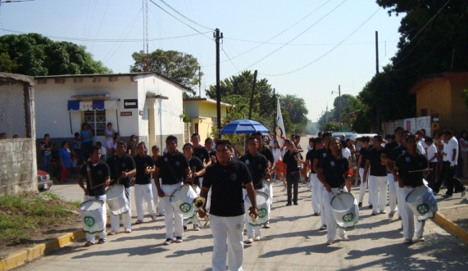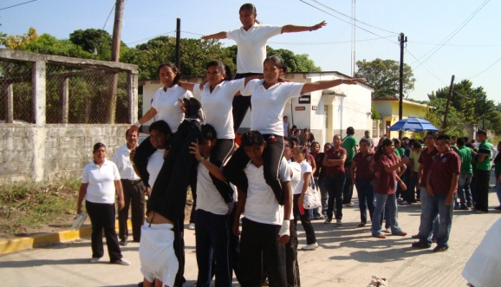

*Alumnos del instituto, participando en desfile. 20 de noviembre de 2009.*

***4.3.6 A partir del 2009 el Instituto participará en el 100% de las convocatorias del Programa de Fortalecimiento Institucional.***

A partir de este año, el instituto ya cuenta con su Programa de Fortalecimiento Institucional.

***4.3.7 Lograr al 2009, la entrega anual del Informe de Rendición de Cuentas del Instituto con oportunidad y veracidad.***

El informe a que se refiere esta meta, se ha entregado oportunamente.

***4.3.8 En el 2009 el Instituto Tecnológico de Comitancillo integrará su Plan Maestro de Desarrollo y consolidación de la infraestructura educativa.***

Se inicia la conformación del Plan Maestro de Desarrollo y Consolidación de la Infraestructura Educativa.

***4.3.9 A partir del 2009, el Instituto Tecnológico de Comitancillo realizará un diagnóstico de la infraestructura educativa***

Se cuenta con el diagnóstico.

**4.4 Proceso de Calidad**

***4.4.1 El Instituto mantendrá la certificación de su proceso educativo, conforme a la Norma ISO 9001:2000.***

Se hicieron las gestiones y se obtuvo la certificación del proceso educativo del instituto, bajo la norma de calidad ISO 9001:2000, con vigencia al 09 de septiembre de 2012.

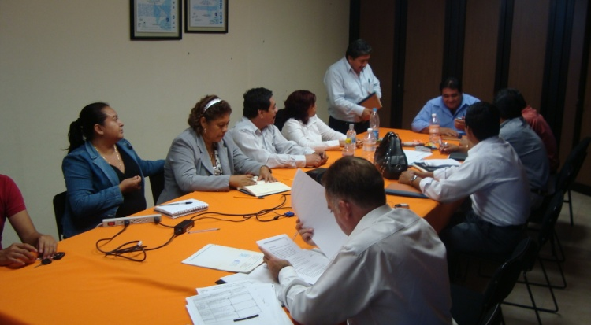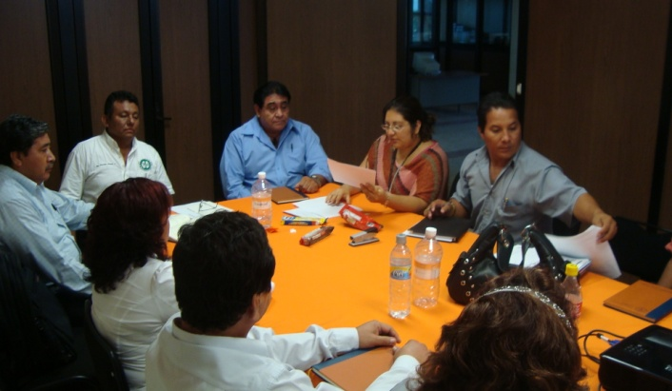

Reunión de directivos con representantes del Instituto Mexicano de Normalización y Certificación A.C., en la auditoría aplicada al Sistema de Gestión de la Calidad.

***4.4.2 Incrementar del 16% al 21% los estudiantes del Instituto que cuenten con un apoyo de beca PRONABES.***

Como resultado de las gestiones realizadas para este fin, la meta planeada para este año, se alcanzó.

|  |  |  |  |  |
| --- | --- | --- | --- | --- |
| **Carrera** | **PRONABES** | **TEL MEX** | **Total** | **%** |
| **Ing. en Agronomía** | 87 | 4 | 91 | 22 |
| **Ing. en Ind. Alimentarias** | 29 | 1 | 30 | 30 |
| **Lic. en Administración** | 160 | 5 | 165 | 41 |
| **Lic. en Informática** | 64 | 4 | 68 | 17 |
| **Ing. en Gest. Empresarial** | 44 |  | 44 | 11 |
| **Ing. en Des. de Software** | 9 |  | 9 | 2 |
| **Total** | **393** | **14** | **407** | **100** |

**4.4.3 Lograr al 2009 que el 100% de los directivos y personal de apoyo y asistencia en la educación participen en dos cursos de capacitación y desarrollo.**

Con este respecto, se ofrecieron los cursos descritos en la tabla siguiente, se logró el 50% de la meta propuesta.

|  |  |  |  |
| --- | --- | --- | --- |
| **Personal** | **Cursos** | **Horas** | **Partici- pantes** |
| **Directivos** | Administración de Oficinas | 30 | 2 |
| **Funcionarios Docentes** |
| 10 |
| **Apoyo y asistencia a la educación** | Excel Básico | 30 | 16 |
| **Total** | | | **28** |

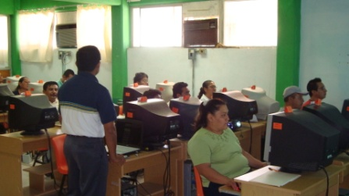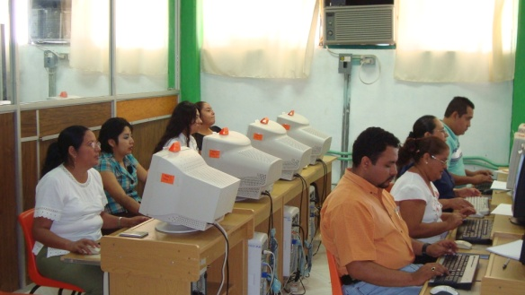

*Curso: Excel Básico. Personal de apoyo y asistencia a la educación. I.T.C.*

**4.5 Administración de los recursos**

Con el propósito de contribuir al mejoramiento del ambiente laboral, se realizaron eventos sociales en los que participaron con familiaridad y simpatía, personal y alumnos del instituto, mostrando de esta manera la disposición de integrarse y fortalecer la comunidad tecnológica.

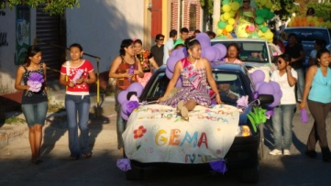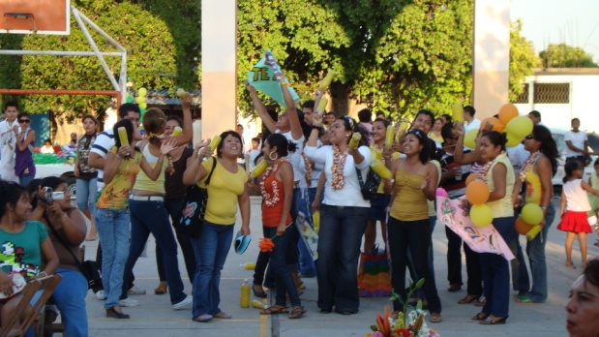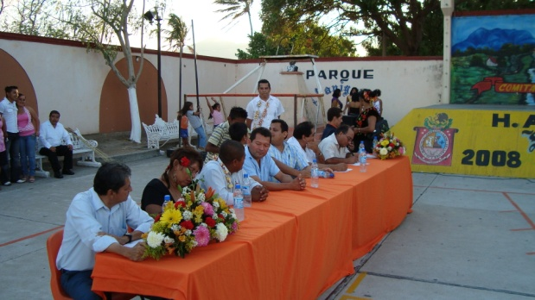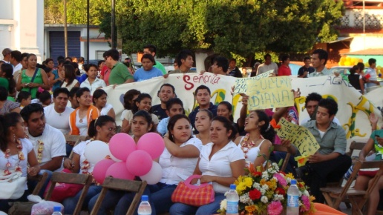

*Alumnos, autoridades civiles y educativas. Evento: Reyna de la Primavera.*

*Parque Central Comitancillo, Oax.*

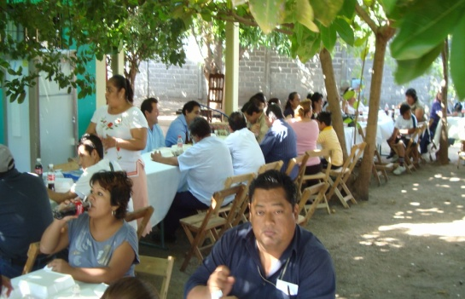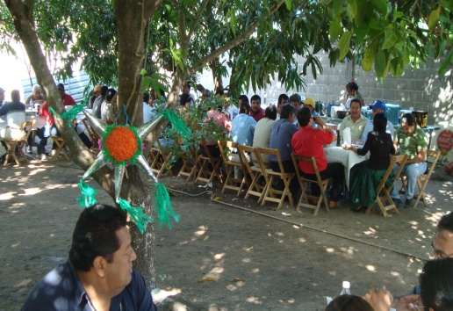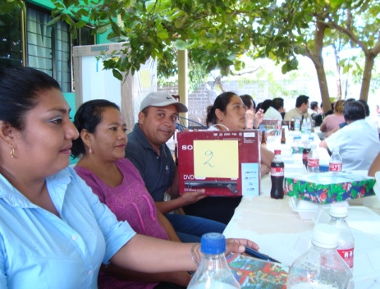

*Personal del instituto compartiendo. Evento de fin de año.*

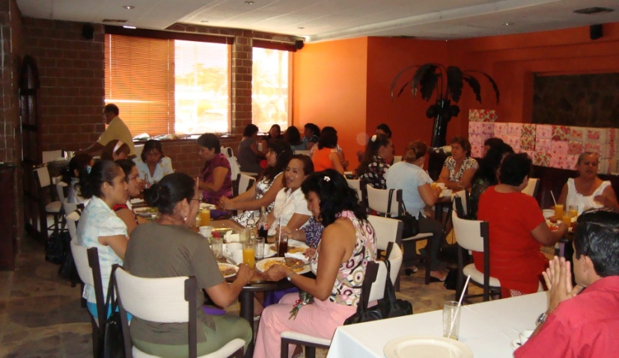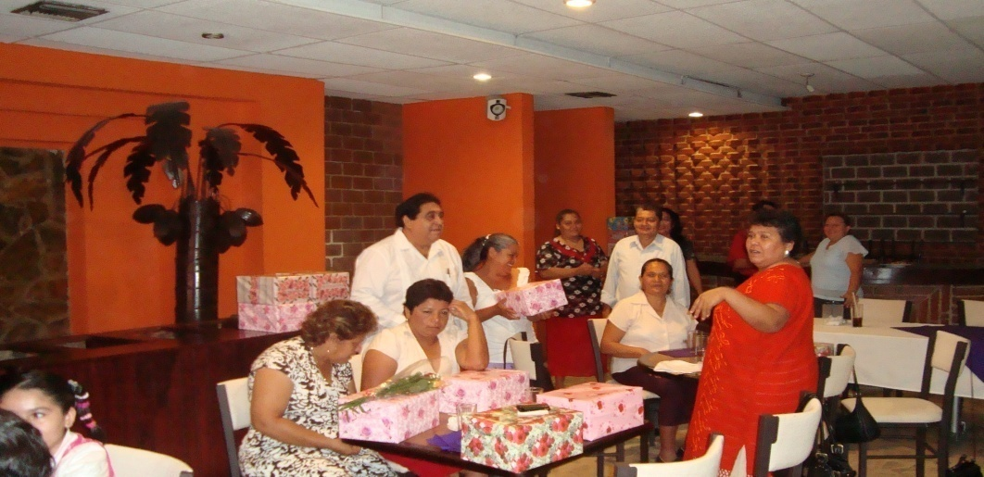

*Celebración del “Día de las Madres”*

A fin de dar continuidad en la prestación del servicio educativo, se gestionaron oportunamente ante las oficinas centrales, las prestaciones procedentes solicitadas por el personal del instituto.

|  |  |  |
| --- | --- | --- |
| **Trámites** | **Solicitados** | **Atendidos** |
| **Jubilación** | 5 | 5 |
| **Estímulo al desempeño Académico** | 25 | 25 |
| **Estímulo por antigüedad** | 14 | 14 |
| **Lentes** | 8 | 8 |
| **Contrataciones** | 4 | 4 |
| **Aparatos ortopédicos** | 1 | 1 |
| **Total** | **57** | **57** |

**5. Captación y ejercicio de los recursos**

A continuación damos a conocer la aplicación de los recursos, desglosado por proceso y fuente de provisión de los mismos

|  |  |  |  |
| --- | --- | --- | --- |
| **Recurso Ejercido 2009** | | | |
| **Proceso** | **Ingresos Propios** | **Gasto de operación** | **Total ($)** |
| **Académico** | 1’608,040 | 439,167 | 2’047,207 |
| **Vinculación** | 20,446 |  | 20,446 |
| **Planeación** | 254,329 |  | 254,329 |
| **Calidad** | 49,376 |  | 49,376 |
| **Administración de los Recursos** | 452,758 | 50,000 | 502,758 |
| **Total** | **2’384,949** | **489,167** | **2’874,116** |

Se detallan los rubros que generaron los ingresos propios del instituto en este año.

|  |  |  |  |  |  |
| --- | --- | --- | --- | --- | --- |
| **DETERMINACIÓN DE LA CAPTACIÓN DE LOS INGRESOS PROPIOS 2009** | | | | | |
| **CONCEPTO** | **1er. SEMESTRE** | | **2º SEMESTRE** | | **IMPORTE** |
| **CANTIDAD** | **CUOTA** | **CANTIDAD** | **CUOTA** | **ANUAL** |
| SERVICIOS ADMINISTRATIVOS ESCOLARES |  |  |  |  |  |
| ACREDITACION, CERTIFICACION Y CONVALIDACIION DE ESTUDIOS |  |  |  |  |  |
| CERTIFICACION DE DOCUMENTOS | 20 | 30 | 20 | 30 | 1200 |
| DUPLICADO DE CERTIFICADO | 10 | 400 | 10 | 400 | 8000 |
| CERTIFICADO DE ESTUDIOS | 50 | 300 | 50 | 300 | 30000 |
| CERTIFICADO PARCIAL | 10 | 300 | 10 | 300 | 6000 |
| CARTAD E TRASLADO | 3 | 300 | 10 | 300 | 3900 |
| EXPEDICION Y OTORGAMIENTO DE DOCUMENTOS OFICIALES: |  |  |  |  | 0 |
| CARTA DE PASANTE | 10 | 300 | 10 | 300 | 6000 |
| CREDENCIAL DE BIBLIOTECA | 23 | 10 | 148 | 10 | 1710 |
| DUPLICADO DE CREDENCIAL | 62 | 25 | 60 | 25 | 3050 |
| CONSTANCIA DE CALIFICACIONES | 16 | 60 | 20 | 60 | 2160 |
| DUPLICADO DE CONSTANCIA DE ESTUDIOS | 60 | 30 | 59 | 30 | 3570 |
| DUPLICADO ED CONSTANCIA DE SERVICIO SOCIAL | 4 | 30 | 4 | 30 | 240 |
| DUPLICADO DE CONSTANCIA DE INGLES | 50 | 50 | 50 | 50 | 5000 |
| DUPLICADO DE CONSTANCIA RESIDENCIA PROFESIONAL |  |  | 3 | 30 | 90 |
| GASTOS DE TRAMITE DE TITULO | 123 | 500 | 55 | 500 | 89000 |
| EXAMENES: |  |  |  |  | 0 |
| EXAMEN PROFESIONAL | 86 | 900 | 40 | 900 | 113400 |
| ACTO PROTOCOLARIO | 33 | 900 | 8 | 900 | 36900 |
| EXAMEN ESPECIAL FORANEO | 13 | 1000 | 13 | 1000 | 26000 |
| EXAMEN ESPECAIL INTERNO | 57 | 275 | 36 | 275 | 25575 |
| EXAMEN ESPECIAL INTERNO | 1 | 250 |  |  | 250 |
| EXAMEN GLOBAL | 160 | 300 | 327 | 300 | 146100 |
| EXAMEN EXTRAORDINARIO | 300 | 50 | 300 | 50 | 30000 |
| EXAMEN DE INGLES |  |  | 8 | 1000 | 8000 |
| EXAMEN EXTAORDINARIO DE INGLES | 12 | 400 | 14 | 400 | 10400 |
| OTROS: |  |  |  |  | 0 |
| SINODALIAS POR EXAMEN ESPECIAL "A" | 59 | 25 | 36 | 300 | 12275 |
| SINODALIAS POR EXAMEN PROFESIONAL | 83 | 300 | 40 | 900 | 60900 |
| SINODALIAS POR EXAMEN ESPECIAL FORANEO | 16 | 300 | 8 | 300 | 7200 |
| SINODALIAS POR EXAMEN GLOBAL | 179 | 25 | 327 | 25 | 12650 |
| APORTACIONES Y CUOTAS DE COOPERACION VOLUNTARIA |  |  |  |  | 0 |
| INSCRIPCIONES |  |  | 414 | 800 | 331200 |
| INSCRIPCIONES |  |  | 12 | 400 | 4800 |
| REINSCRIPCIONES | 1350 | 450 | 1350 | 450 | 1215000 |
| REINSCRIPCIONES | 3 | 200 | 4 | 200 | 1400 |
| REINSCRIPCIONES | 10 | 250 | 10 | 250 | 5000 |
| REINSCRIPCIONES | 1 | 125 |  |  | 125 |
| REINSCRIPCIONES | 7 | 150 | 4 | 150 | 1650 |
| REINSCRIPCIONES | 2 | 800 | 4 | 800 | 4800 |
| FICHAS PARA EXAMEN DE ADMISION | 400 | 610 | 100 | 610 | 305000 |
| CURSO PROPEDEUTICO |  |  | 422 | 320 | 135040 |
| CURSO INTESIVO DE INGLES | 175 | 800 | 62 | 800 | 189600 |
| CURSO INTENSIVO DE INGLES | 1 | 600 |  |  | 600 |
| DIPLOMADO DE INGLES | 119 | 700 | 172 | 700 | 203700 |
| ADMINISTRACION DE LA PRODUCCION |  |  | 1 | 12000 | 12000 |
| SEMINARIO DE INVESTIGACION |  |  | 1 | 12000 | 12000 |
| APORTACIONES, COOPERACIONES Y DONACIONES AL PLANTEL: |  |  |  |  | 0 |
| CAFETERIA |  |  | 1 | 18000 | 18000 |
| TRANSPORTE | 1 | 11335 | 1 | 15540 | 26875 |
| DERECHO DE IMPRESIÓN | 19 | 20 | 8 | 20 | 540 |
| OTROS: |  |  |  |  | 0 |
| RECARGO POR REINSCRIPCION EXTEMPORANEA | 185 | 50 | 169 | 50 | 17700 |
| REGISTRO DE TEMA | 100 | 100 | 100 | 100 | 20000 |
| IMPRESIÓN DE TEMA | 86 | 100 | 40 | 100 | 12600 |
| RENTA DE ESPACIO PARA COMPUTADORA | 1 | 5500 | 1 | 4500 | 10000 |
| VENTA DE PRODUCTOS DERIVADOS DE LA ACTIVIDAD GANADERA |  |  |  |  |  |
| BOVINOS | 1 | 3000 |  |  | 3000 |
| BOVINOS |  |  |  |  | 0 |
| **TOTAL** | | | | | **3,180,200.00** |
|  |  |  |  |  |  |

**6. Estructura académico-administrativa del plantel**

**Recursos Humanos**

La plantilla del personal docente con que cuenta nuestra institución, está conformada de la siguiente manera:

|  |  |  |  |  |  |  |
| --- | --- | --- | --- | --- | --- | --- |
| **GRADO ACADEMICO** | **LICENCIATURA** | **ESPECIALIDAD** | **MAESTRIA CON GRADO** | **MAESTRIA SIN GRADO** | **TOTAL** |  |
| **PROFESORES** |  |
| **Tiempo completo** | 11 | 0 | 14 | 3 | 28 |  |
| **¾ de tiempo (30 horas)** | 3 | 0 | 2 | 0 | 5 |  |
| **½ TIEMPO (20 horas)** | 1 | 0 | 2 | 0 | 3 |  |
| **Profesor de asignatura** | 20 | 0 | 2 | 3 | 25 |  |
| **Totales** | **31** | **0** | **20** | **6** | **61** |

**7. Infraestructura del plantel**

La infraestructura actual de la institución está conformada de la siguiente manera:

|  |  |  |  |
| --- | --- | --- | --- |
| **Descripción** | **Construcción** | **Mobiliario** | **Equipo** |
| Aulas | 27 | 27 |  |
| Edificio administrativo | 1 | 1 |  |
| Laboratorio de física | 1 |  |  |
| Laboratorio de fisiología | 1 |  |  |
| Laboratorio de química | 1 | 1 |  |
| Laboratorio de suelos | 1 | 1 |  |
| Taller de lácteos | 1 |  |  |
| Taller de carnes | 1 |  |  |
| Centro de computo. Cap. Para 40 cpu (adaptado) | 1 | 1 | 1 |
| Posta porcina | 1 |  |  |
| Posta bovina | 1 |  |  |
| Cafetería | 1 |  |  |
| Centro de información Cap. 50 lectores (adaptado) | 1 | 1 |  |
| Sala audiovisual | 1 | 1 |  |
| Cobertizo | 1 | 1 |  |
| Aula adaptada como salón de ingles | 1 | 1 | 1 |
| Estacionamiento | 1 |  |  |
| Pozo profundo | 1 |  | 1 |
| **Área total de terreno** | | **79,109 M2** | |
| **Área total construida** | | **6,400 M2** | |

Con el propósito de asegurar el servicio educativo de calidad, se hicieron las gestiones ante las instancias correspondientes para conseguir la aplicación de los recursos autorizados en periodos atrasados destinados a la construcción de infraestructura, equipamiento y operación de talleres y laboratorios.

|  |  |  |  |  |  |
| --- | --- | --- | --- | --- | --- |
| Programa | Fuente de recursos ($) | | | Estatus | Aplicación total al 2009 ($) |
| Federal | Estatal | Monto |
| FAM (construcción de centro de cómputo) | 4,500,000 | 4,500,000 | 9’000,000 | Se construye segunda etapa | $ 6’000,000 |
| Programa de Impulso a la Calidad 2007 | 1’272,570 |  | 1’272,570 | En proceso de adquisición y entrega por parte del Gob. del estado. | 1’272,438 |
| Programa para la ampliación de la oferta educativa (Fondo Concurrente) | 3’231,563 | 3’231,563 | 6’463,126 | En proceso de adquisición y entrega por parte del Gob. del estado. | 2’315,502 |
| Rampas para discapacitados y pavimentación segunda etapa de área de estacionamiento | 311,000 |  | 311,000 | Obra concluida | 311,000 |
| Total: | 9’315,133 | 7’731,563 | 17’046,696 |  | 9’898,940 |

*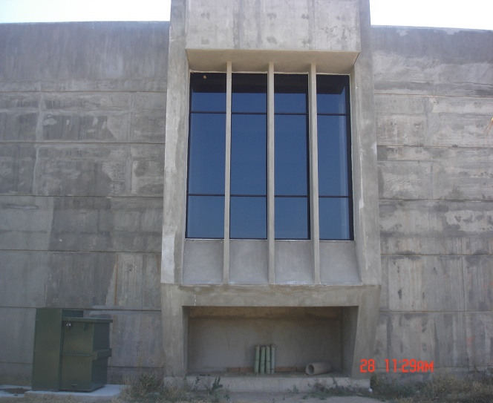.*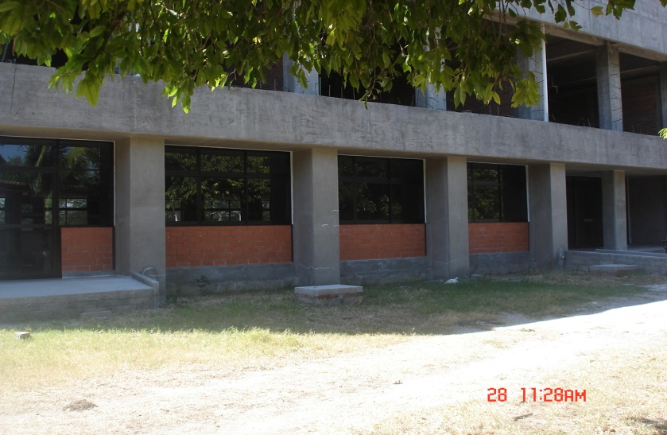

*Construcción de la segunda etapa del centro de Cómputo*

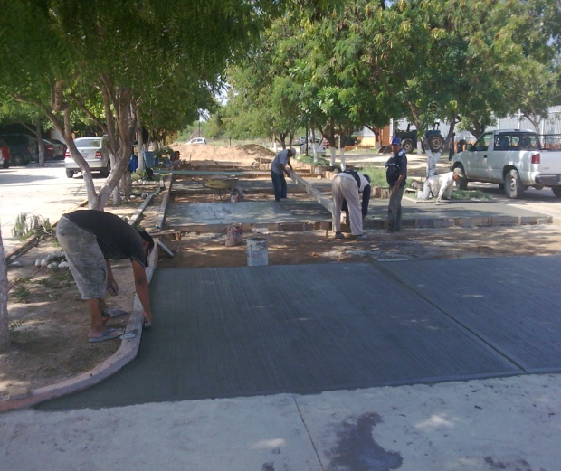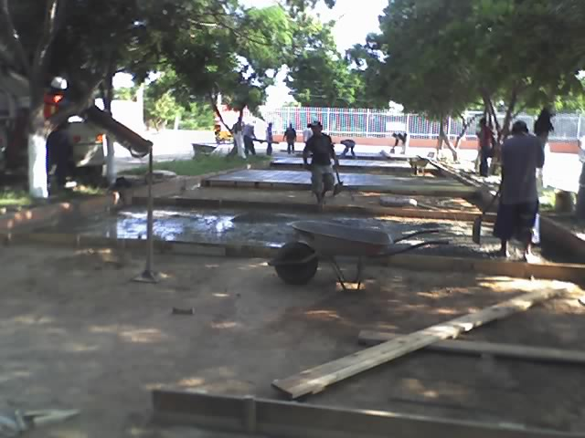

*Ampliación del área de estacionamiento*

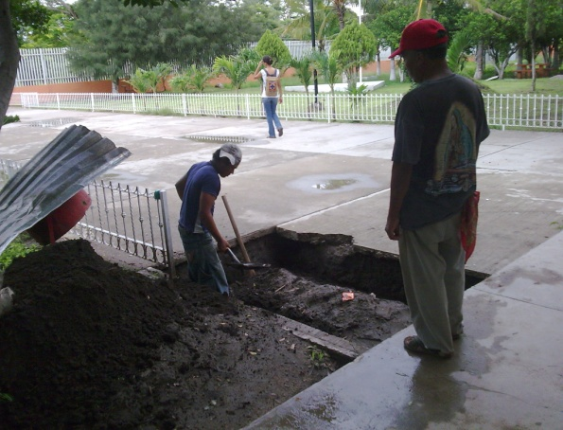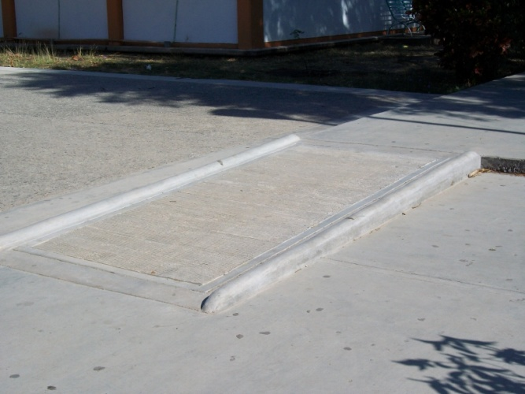

*Construcción de rampas I.T.C.*

Con base en un Programa Anual de Mantenimiento se ha dado continuidad al mantenimiento preventivo y correctivo de las instalaciones y equipo del instituto, a fin de cumplir con nuestro compromiso institucional de ofrecer servicio educativo de calidad.

* Mantenimiento de pintura interiores y exteriores

|  |  |  |
| --- | --- | --- |
| **Mantenimiento** | **Solicitudes** | **Atendidas** |
| **Preventivo** | 330 | 313 |
| **Correctivo** | 110 | 110 |
| **Total** | **440** | **423** |

* Limpieza de edificios y áreas verdes
* Mantenimiento de sanitarios
* Mantenimiento eléctrico y de fontanería
* Mantenimiento de aulas, talleres y laboratorios y autobuses
* Mantenimiento de climas
* Abastecimiento de agua

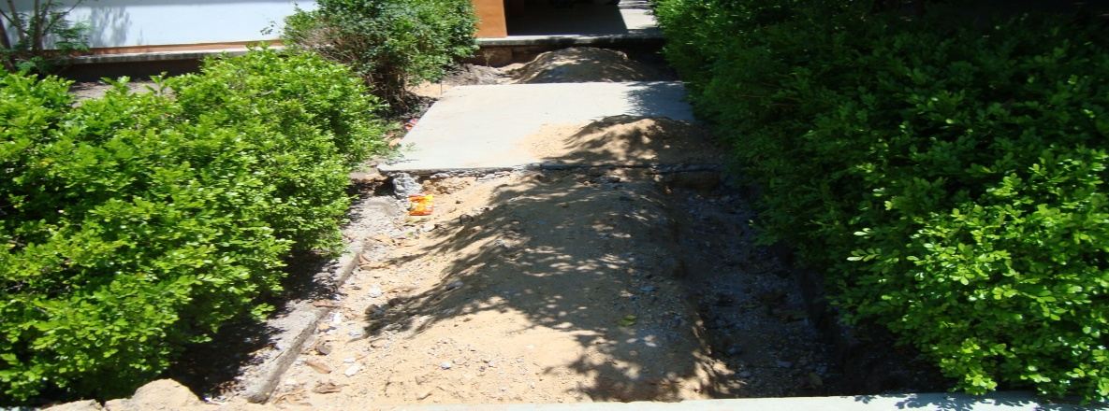

Mantenimiento de: Bomba de pozo profundo, asta bandera, drenaje…

**8. Principales logros y reconocimientos institucionales**

En este apartado citaremos logros que gracias al esfuerzo conjunto de los que laboramos en este plantel, se han obtenido en beneficio del servicio educativo que el instituto ofrece:

* Certificación bajo la norma de calidad ISO 9001:2000 de manera individual
* Formación de 1,741 profesionistas.
* Contar con el 100% de programas educativos orientados al desarrollo de competencias
* Equipamiento de nuestros laboratorios en un 60%.
* Equipamiento de los talleres en un 20%
* Haber sostenido la matrícula mayor a 1,500 alumnos
* Contar con un programa formal para la enseñanza del idioma inglés (diplomado) en el instituto.
* Construcción de un Centro de Cómputo en un 60%

**9. Retos y desafíos**

El presente informe nos permitió conocer el avance que tenemos hacia el logro de nuestros objetivos. Hemos determinado cuáles son nuestras debilidades y fortalezas en cuanto a capacidad académica, competitividad académica, gestión institucional e innovación educativa se refiere y de conformidad con el diagnóstico, a continuación se presentan los principales retos que deberá afrontar el Instituto Tecnológico en los próximos años.

**Elevar la Calidad de la Educación**

Una de las prioridades del Instituto es elevar la calidad de la educación a fin de que los estudiantes mejoren su nivel de logro educativo, cuenten con medios para tener acceso a un mayor bienestar y contribuyan al desarrollo social.

* **Reto**
* Lograr la acreditación de por lo menos una carrera a fin de asegurar que la atención de la oferta educativa esté sustentada en principios de equidad, calidad y pertinencia.
* Incrementar el número de profesores de tiempo completo con estudios de posgrado.

**Ampliar las Oportunidades Educativas**

Otra prioridad es ampliar las oportunidades educativas a fin de reducir las desigualdades entre grupos sociales, con esta vertiente se busca cerrar brechas e impulsar la equidad.

* **Reto**
* Ampliar el número de becas de licenciatura para coadyuvar a la permanencia y conclusión de estudios.
* Incrementar nuestra oferta educativa con un nuevo programa en el sistema no escolarizado.

**Impulsar el Desarrollo y Utilización de las Tecnologías de la información y la Comunicación (TIC’s)**

Se pretende impulsar el Desarrollo y Utilización de Tecnologías de la Información y la Comunicación (TIC) en el Instituto para apoyar el aprendizaje de los estudiantes, ampliar sus competencias para la vida y favorecer su inserción en la sociedad del conocimiento.

* **Reto**
* Gestionar la autorización para la construcción de un nuevo centro de información.
* Equipar nuestras aulas con las TIC’s
* Construcción de un centro de idiomas.

**Ofrecer Servicios Educativos de Calidad**

Lo que se pretende con este tema central es ofrecer servicios educativos de calidad que permitan formar personas con alto sentido de responsabilidad social, que participe de manera productiva y competitiva en el mercado laboral.

* **Reto**
* Que los sectores productivo y social de la región a través del Consejo de Vinculación del Instituto participen en la definición de los programas de estudio.
* Establecer un programa de mejora continua de nuestro Sistema de gestión de la Calidad.
* Certificación de nuestro instituto en el Sistema de Gestión Ambiental.

**Fortalecer la Gestión Institucional**

Se pretende fomentar una gestión escolar e institucional que fortalezca la participación del Instituto en la toma de decisiones, corresponsabilice a los diferentes actores sociales y educativos y promueva la seguridad de los alumnos y profesores, la transparencia y la rendición de cuentas.

* **Reto**
* Participar en las convocatorias del Programa Integral de Fortalecimiento Institucional de los Institutos Tecnológicos (PIFIT).
* Concertar convenios con instituciones de educación superior nacionales e internacionales y con el sector productivo.

**10. Conclusiones**

La misión fundamental de la educación superior es formar profesionales altamente calificados que sepan responder a los requerimientos actuales de desarrollo de la sociedad de acuerdo con la modernidad.

Este informe precisa que, el esfuerzo, el trabajo y los recursos dedicados, no han sido suficientes. Nos falta mucho camino por recorrer, sin embargo el conocer nuestra situación actual nos hace sentir más fortalecidos y con ánimos de continuar esta labor en beneficio de la educación en nuestro País.

Hemos cumplido en un 40% las metas propuestas. Aunque hemos avanzado de manera sustancial en el porcentaje restante, los indicadores de nuestra capacidad y competitividad académica arrojan la necesidad de invertir en:

* La capacitación del personal académico.
* En infraestructura de laboratorios, talleres, centro de información y centro de cómputo.
* Incrementar nuestra planta docente con profesores de tiempo completo.
* Implementar el posgrado y la investigación.

Debemos dirigir también nuestras gestiones en:

* Fortalecer la vinculación con los distintos sectores de nuestra sociedad.
* Acreditar y fortalecer nuestros programas de estudio con desarrollo en competencias.
* Fortalecer la infraestructura de nuestra institución en cuanto a construcción y mantenimiento.
* Gestionar el equipamiento completo de nuestros laboratorios y talleres.

De tal manera que nuestros egresados sean educados para ser empleadores y no empleados, porque hemos entendido que el concepto de educación para la vida requiere de diversificar los modelos educativos, implementar nuevas opciones de formación, con métodos educativos innovadores, es indispensable la revisión y reformulación de planes y programas de estudio para la formación de alumnos con pensamiento crítico y creativo capaces de integrarse al espacio común.

Conscientes de nuestras limitaciones, no omitimos que el fortalecimiento de nuestra plantilla de personal y de nuestra infraestructura física ha sido y siguen siendo una condición necesaria para que logremos ser una institución de alto desempeño.

**Instituto Tecnológico de Comitancillo**

**“Espíritu tecnológico, reflejo de trabajo y libertad”**